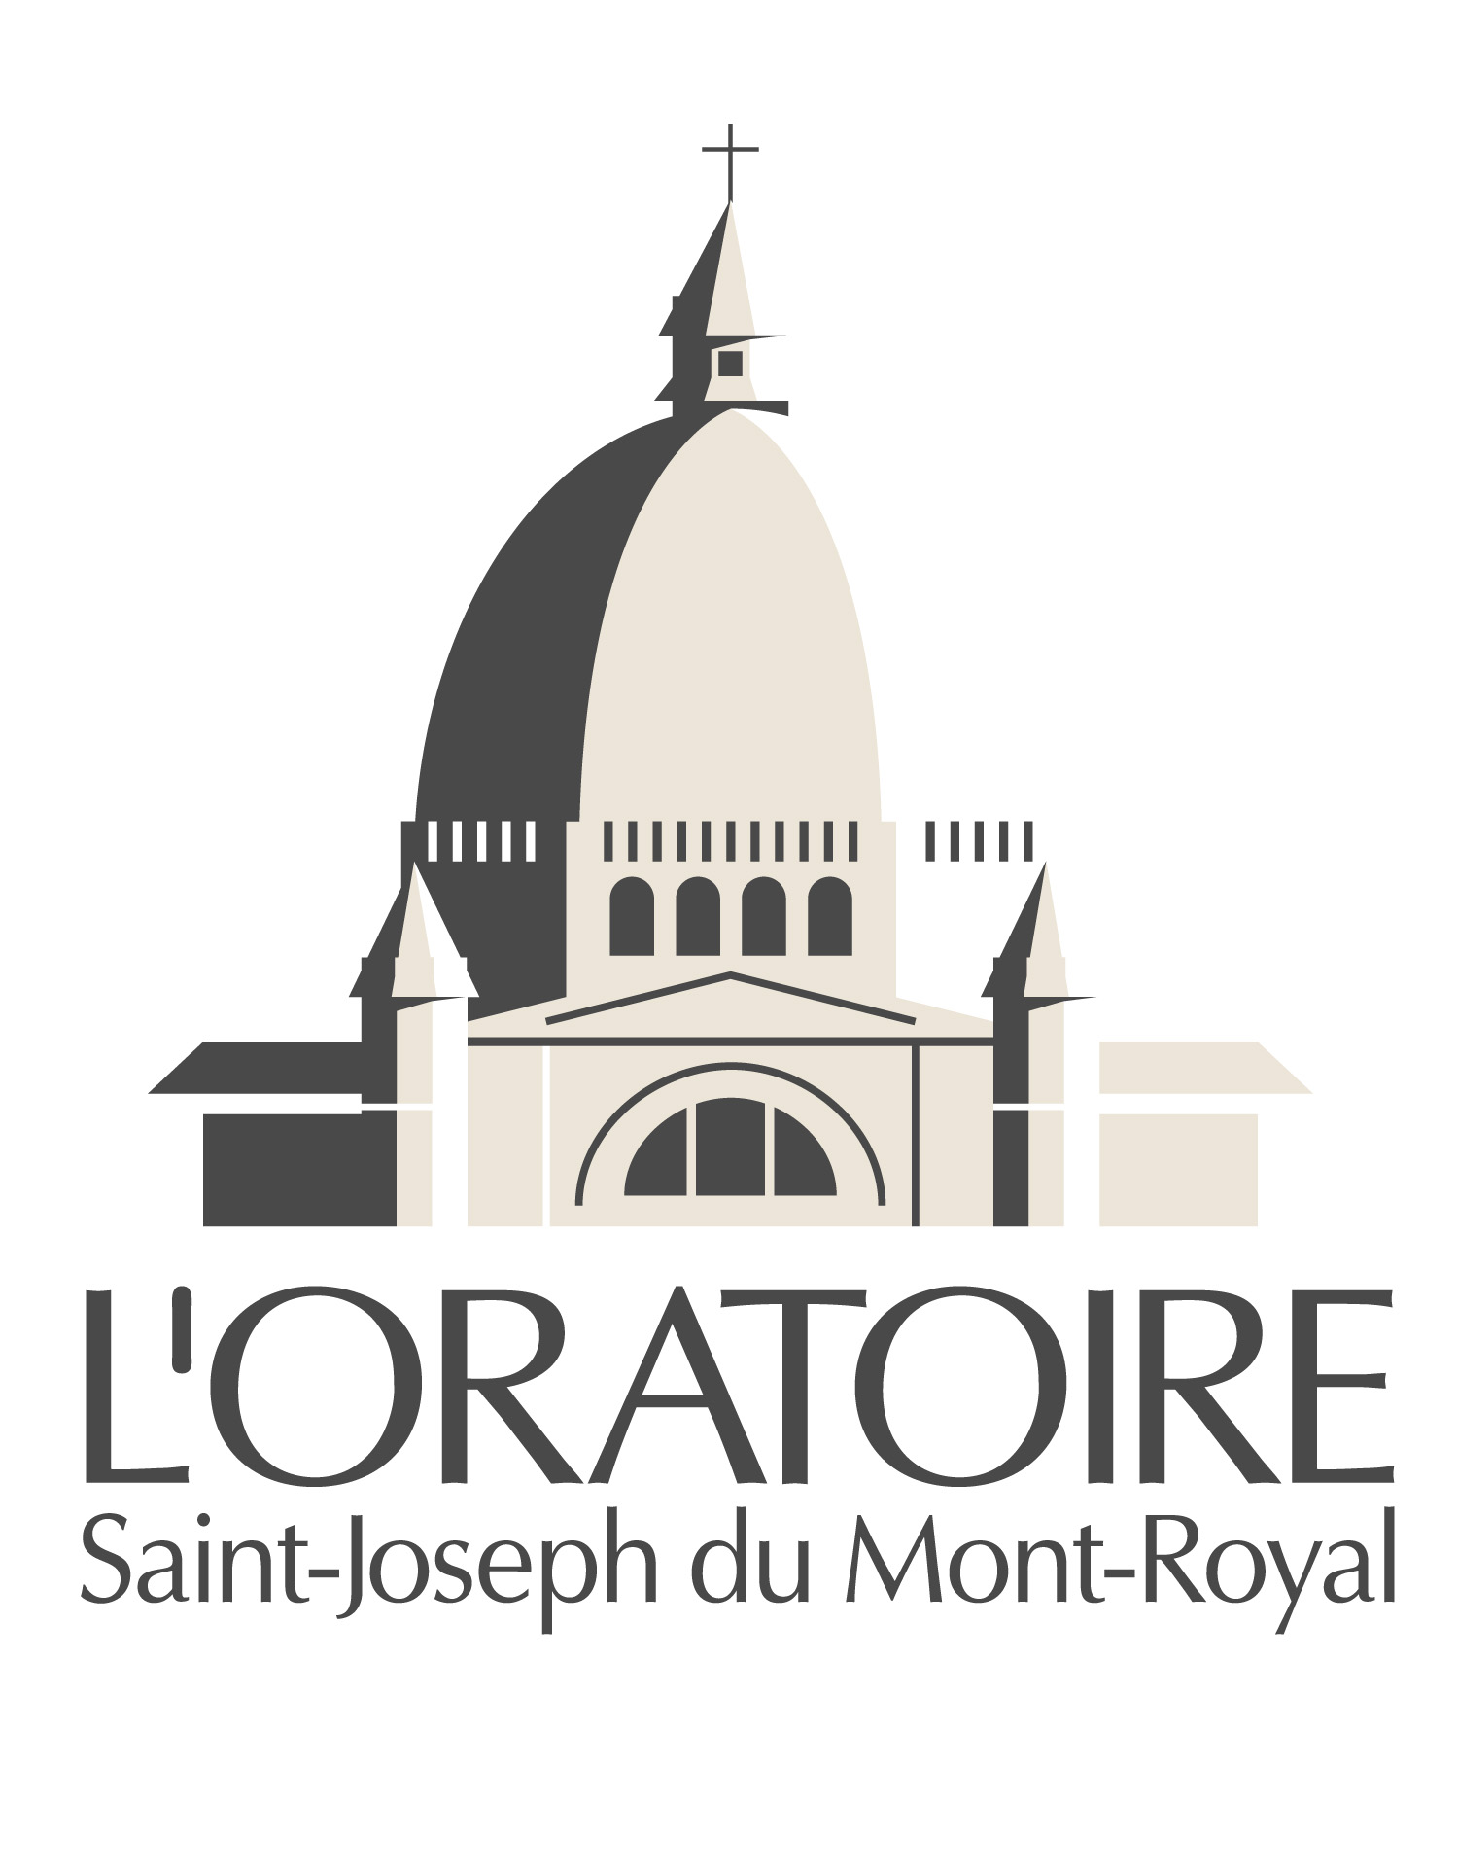

Notes biographiques
Frère André (Alfred Bessette)
1845 - 1937

- Le 9 août 1845, naissance de frère André (né Alfred Bessette), à Saint-Grégoire d’Iberville (Québec). Jeune, il perd ses deux parents : son père, Isaac Bessette, décède en février 1855; sa mère, Clothilde Foisy, en novembre 1857. Le jeune Alfred est recueilli par une tante.

- Entre 1863 et 1867, comme bien des jeunes gens de son époque, il émigre dans le nord-est des États-Unis où il travaille dans les manufactures de textile.

- De retour au pays, et suivant les conseils du curé de sa paroisse de Saint-Césaire, André Provençal, il devient (en novembre 1870) postulant au Noviciat de la Congrégation de Sainte-Croix à Montréal. Le 27 décembre 1870, Alfred Bessette prend l’habit; il portera désormais le nom de frère André. Le 2 février 1874, frère André prononce ses vœux perpétuels.

Entre 1874 et1900, frère André poursuit ses activités au Collège Notre-Dame.
En parallèle, il accueillera des visiteurs de partout qui viennent chercher auprès de lui
réconfort, soulagement ; voire guérison de leurs maux. Sa renommée ne cesse de croître.
Il se recueille quotidiennement devant la montagne qui fait face au collège.
Il rêve d’y bâtir un oratoire dédié à saint Joseph.
Pour ce projet d’envergure, à la hauteur de sa foi, frère André se fera bâtisseur et rassembleur. Au fil des ans, il réunira autour de lui forces vives et moyens pour que le rêve prenne forme.

- 19 octobre 1904, on procède à la bénédiction de la petite chapelle construite sur la montagne à son initiative : c’est la fondation de l’Oratoire Saint-Joseph du Mont-Royal. En juillet 1909, frère André est officiellement nommé gardien de l’Oratoire.

- 16 décembre 1917, on procède à la bénédiction de la crypte de l’Oratoire. C’est le premier pas vers la future basilique dont la construction débute le 31 août 1924 par la bénédiction de la pierre angulaire.

- Le 6 janvier 1937, à l’âge de 91 ans, frère André décède à l’Hôpital de Saint-Laurent.

- Dès novembre 1940, la « cause du frère André » est officiellement ouverte auprès de l’archevêché de Montréal par les autorités diocésaines, celles de la Congrégation de Sainte-Croix et de l’Oratoire Saint-Joseph, en conformité avec les règles de la Sacrée Congrégation des Rites au Vatican. Déclaré « vénérable » par le pape Paul VI en juin 1978, au terme d’un long processus d’enquête et de recherche, il est déclaré « bienheureux » par le pape Jean-Paul II, le 23 mai 1982.

- Le 19 décembre 2009, le pape Benoît XVI a autorisé la promulgation d’un décret reconnaissant le miracle attribué à l’intercession du bienheureux frère André, ouvrant ainsi la voie à sa canonisation…

Pour renseignements : Elaine Mayrand Danielle Decelles
Massy-Forget relations publiques L’Oratoire Saint-Joseph du Mont-Royal
514 842-2455, poste 24 514 733-8216, poste 2711
514 718-2124 (cellulaire) 514 264-1764 (cellulaire)
emayrand@mfrp.com ddecelles@osj.qc.ca et www.saint-joseph.org

Le 16 février 2010

